Guía de trabajo “Instrumentos musicales”
Nombre: Puntaje total: 26 puntos NOTA: ______
OA4: Cantar y tocar instrumentos de percusión y melódicos.

Ingresa al siguiente linkhttps://www.youtube.com/watch?v=IeqnskE-dpg y observa “Los instrumentos y sus familias”.
1.- De acuerdo con las tres familias de instrumentos (Viento, Cuerdas y Percusión). Escribe la familia a la cual pertenece cada uno de estos instrumentos. i(9 puntos)

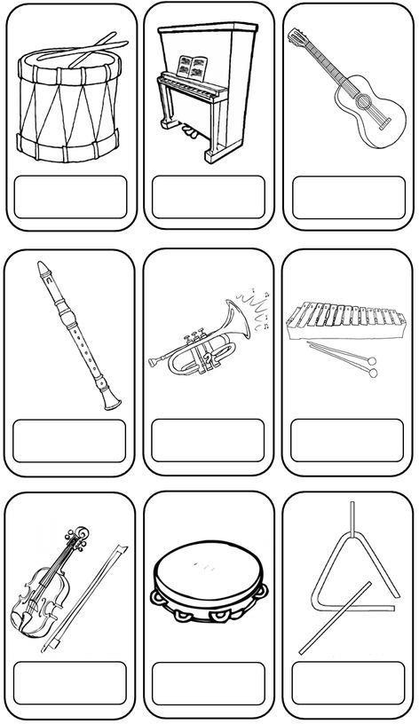

2.- Desarrolla el siguiente crucigrama musical, completando los nombres de cada instrumento. (9 puntos)

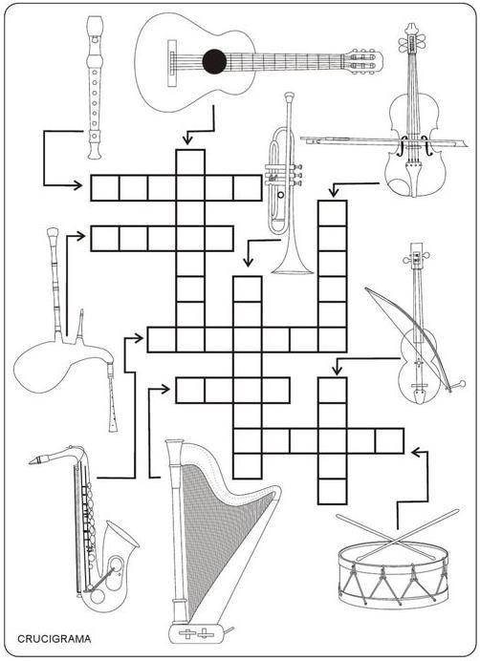

A continuación, escucha atentamente la siguiente canción: https://www.youtube.com/watch?v=tudwNZGbWXY Del grupo Canticuénticos.

3.- Nombra tres instrumentos que logras identificar en la obra. (3 puntos)

4.- Dibuja el personaje principal de la obra con las características que se mencionan en la letra. (5 puntos)

